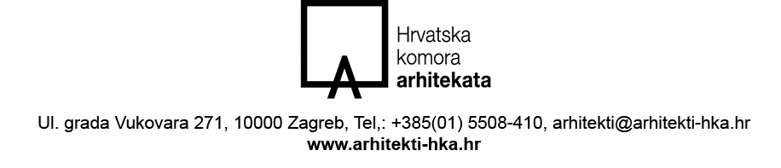

ZAHTJEV ZA AKTIVIRANJE ČLANSTVA U KOMORI

OSOBNI PODACI:

IME I PREZIME _____________________________________________

OIB ______________________________________________________

UPISAN/A U IMENIK ________________________________________ REDNI BROJ UPISA _________________
UPISAN/A U IMENIK ________________________________________ REDNI BROJ UPISA _________________
BROJ TELEFONA __________________________ BROJ MOBITELA ____________________________________
E-MAIL ________________________________________________________________________________________
PREBIVALIŠTE - ULICA I KUĆNI BROJ _____________________________________________________________
POŠTANSKI BROJ, GRAD, DRŽAVA _______________________________________________________________
PODACI O ZAPOSLENJU: (aktualni podaci u trenutku podnošenja Zahtjeva)

NAZIV POSLODAVCA _____________________________________________________________________________________
OBLIK ORGANIZIRANJA ____________________________________________(d.d., d.o.o., j.d.o.o., javna ustanova i sl.)
ADRESA __________________________________________________________ (ulica i kućni broj, grad i poštanski broj)
BROJ TELEFONA / FAKSA _______________________________________________________________________
BROJ MOBITELA _______________________________________________________________________________
E-MAIL ________________________________________________________________________________________
OIB ____________________________________________ MBS __________________________________________
STATUS PODNOSITELJA ZAHTJEVA: zaposlenik suvlasnik vlasnik

OBRAZLOŽENJE RAZLOGA ZA AKTIVIRANJE ČLANSTVA ____________________________________________
__________________________________________________________________________________________________________________________________________________________________________________________________________________________________________________________________________________________

PRILOZI (zaokružiti redni broj dokumenta koji se prilaže):

- Fotokopija Rješenja o razrješenju (prilažu samo podnositelji Zahtjeva koji su bili zaposlenici državne uprave ili lokalne ili područne (regionalne) samouprave)
- Elektronički zapis o podacima evidentiranim u matičnoj evidenciji Hrvatskog zavoda za mirovinsko osiguranje
- Dokaz o plaćenoj administrativnoj naknadi za upis izmjene ili dopune upisa u jednom postupku sa zamjenom pečata. Naknada se plaća samo u slučaju promjene pečata
iznos: = 27,00 €
primatelj: HRVATSKA KOMORA ARHITEKATA, Zagreb, Ulica grada Vukovara 271/II
broj računa primatelja: IBAN HR9123600001102088676
model i poziv na broj odobrenja: 00 505-08
opis plaćanja: PREZIME, IME (podnositelja zahtjeva) – Naknada za upis izmjene ili dopune upisa

Uputa o zaštiti osobnih podataka:
HRVATSKA KOMORA ARHITEKATA, Ul. grada Vukovara 271/2, 10 000 Zagreb, OIB: 85986018932 je voditelj obrade Vaših osobnih podataka. Vaše podatke kao što su ime i prezime, OIB, broj telefona, e-mail adresu, prebivalište, podatke o zaposlenju te ostale podatke iz ovog obrasca prikupljamo na osnovi zakona i drugih važećih propisa. Navedeni podaci koristit će se samo za potrebe postupka aktiviranja članstva u komori koji se vodi pri HKA-u i neće se upotrebljavati u druge svrhe. Pristup Vašim osobnim podacima može imati posebno ovlaštena osoba određena od odgovorne osobe voditelja obrade i /ili druga pravna osoba koju ovlastimo. Prijenosi osobnih podataka provode se samo u svrhu ispunjenja zakonskih obveza.

Vaša prava su sljedeća: pravo na pristup, pravo na ispravak, pravo na brisanje, pravo na ograničenje obrade, pravo na prigovor i pravo na prenosivost podataka.
Ako smatrate da se Vaša prava ne poštuju imate pravo podnijeti pritužbu Agenciji za zaštitu osobnih podataka.
Više o svojim pravima možete pročitati na https://www.arhitekti-hka.hr/hr/ ili nas kontaktirajte putem e-maila: szop@arhitekti-hka.hr.

IZJAVA O TOČNOSTI I ISTINITOSTI PODATAKA

POD KAZNENOM I MATERIJALNOM ODGOVORNOŠĆU DA SU GORE NAVEDENI PODACI ISTINITI KAO I DOSTAVLJENA DOKUMENTACIJA I PRILOZI OVOM ZAHTJEVU;

U _________________________________ __________________________________________
(vlastoručni / elektronički potpis podnositelja zahtjeva)

